

처음 시작하기 안내서
제 5장
캘크 시작하기
오픈오피스 스프레드시트

저작권
이 문서의 저작권은 본 페이지의 저자 단락에 나열된 기고자들에게 있습니다(Copyright © 2005–2008). GNU General Public License 버전 3 이후 버전, 또는 Creative Commons Attribution License 버전 3 이후 버전에 근거하여 배포 및 변경할 수 있습니다.
이 문서에 있는 모든 상표권은 법적 소유자가 소유하고 있습니다.
저자
Richard Barnes
Richard Detwiler
John Kane
Peter Kupfer
Jean Hollis Weber
Linda Worthington
Michele Zarri
번역
김정규 최지희
피드백
이 문서에 대한 의견이나 제안사항이 있으시면 연락해주십시오. authors@user-faq.openoffice.org
감사의 말
이 문서의 감수를 맡아준 Robert Scott 에게 감사의 말을 전합니다.
배포 일자 및 소프트웨어 버전
오픈오피스 3.0 에 기반을 두어 2008년 10월 26일 배포됨.
한글판은 영어판 문서를 기반으로 하여 2009년 2월 6일에 배포됨.
차 례
저작권 2
캘크 소개 6
스프레드시트, 시트, 셀 6
캘크 창의 화면 구성 6
제목 표시줄과 메뉴 막대 6
도구 모음 6
수식 표시줄 8
개별 셀 8
시트 탭 9
상태 표시줄 9
새로운 스프레드시트 시작하기 10
기존 스프레드시트 열기 11
스프레드시트 저장하기 11
스프레드시트 탐색하기 12
특정 셀로 이동하기 12
셀에서 셀로 이동 12
시트 이동 14
시트나 스프레드 시트의 항목 선택 15
셀 선택 15
열과 행 선택 16
시트 선택 17
열과 행 작업 17
열과 행 삽입하기 17
열이나 행 삭제 18
시트 작업 19
새로운 시트 삽입 19
시트 삭제 20
시트 이름 바꾸기 20
캘크 보기 20
확대/축소 사용하기 20
행과 열 고정 20
창 나누기 22
키보드를 이용하여 데이터 입력 24
숫자 입력하기 24
텍스트 입력하기 24
숫자를 텍스트 형식으로 입력하기 24
날짜와 시간 입력하기 25
데이터 빠르게 입력하기 25
채우기 도구 사용하기 25
선택 목록 만들기 27
시트 간 내용 공유하기 28
데이터 수정하기 28
셀에서 데이터 제거하기 28
셀 안의 모든 데이터 교체하기 29
셀 안의 데이터 일부 변경하기 29
데이터 서식 30
여러 줄의 텍스트에 서식 적용하기 30
셀에 맞춰 텍스트 크기 줄이기 31
숫자 서식 32
글꼴 서식 32
셀 테두리 서식 33
셀 배경 서식 33
셀과 시트 자동 서식 34
새 자동 서식 정의하기 34
테마를 이용한 스프레드시트 서식 35
데이터 숨기기와 표시하기 35
아웃라인 그룹 컨트롤 36
셀 필터링하여 표시하기 37
데이터 정렬하기 37
인쇄하기 38
인쇄할 시트 선택하기 39
페이지 순서, 상세 내용, 배율 선택하기 39
인쇄 범위 사용하기 41
모든 페이지의 특정 열이나 행 인쇄하기 42
페이지 나누기 42
머리글과 바닥글 43

캘크 소개
캘크(Calc)는 오픈오피스에 포함된 스프레드시트 프로그램입니다. 스프레드시트에서 생성한 워크시트에 데이터(보통은 숫자 데이터)를 입력하고 이를 다양한 방법으로 처리해서 원하는 결과를 얻을 수 있습니다. 또한 데이터를 정리하거나 다이어그램으로 데이터를 표시할 수도 있습니다.
아니면 데이터를 입력하고 캘크의 ‘What if...’ 방식을 이용해 스프레드시트나 시트 전체에 재입력을 하지 않고 데이터 일부를 변경하거나 결과를 지켜볼 수 있습니다.

스프레드시트, 시트, 셀
캘크는 스프레드시트라고 불리는 요소들로 동작합니다. 스프레드시트는 여러 개의 시트로 구성되어 있으며 시트는 행과 열로 정렬된 셀을 포함하고 있습니다.
셀에는 텍스트, 숫자, 공식과 같은 개별 항목이 저장됩니다. 이런 항목들이 데이터로 표시되거나 처리됩니다.
각 스프레드시트는 여러 개의 시트를 가지고 있으며 각 시트는 수많은 셀을 가지고 있습니다. 오픈오피스 3.0의 캘크는 시트마다 65,536개의 행과 1,024개의 열을 포함할 수 있습니다. 따라서 각 시트는 최대 67,108,864개의 셀을 포함할 수 있습니다.

캘크 창의 화면 구성
Calc를 시작하면 그림 1과 같은 창이 나타납니다.

제목 표시줄과 메뉴 막대
가장 위쪽의 제목 표시줄에는 현재 스프레드시트의 이름이 표시됩니다. 새 스프레드라면 “제목 없음 X”(X는 숫자)라고 표시됩니다. 새 스프레드시트를 저장하려고 하면 스프레드시트의 이름을 입력하는 창이 표시됩니다.
제목 표시줄 밑에는 메뉴 막대가 있습니다. 메뉴 중 하나를 선택하면 하위 메뉴가 다른 옵션들과 함께 나타납니다. 메뉴 막대의 구성을 수정하려면 제14장(오픈오피스 개인화)를 참조하십시오.

도구 모음
메뉴 막대 아래로 세 개의 기본 도구 모음(표준 도구 모음, 서식 도구 모음, 수식 표시줄)이 있습니다.
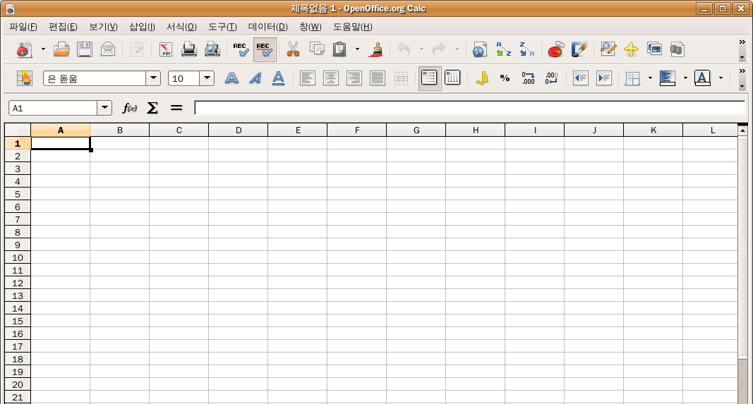

그림 1. 캘크 창의 화면 구성
행 머리
선택된 셀 표시자
선택된 셀
서식 도구 모음
입력줄
열 머리
표준 도구 모음
제목 표시줄
메뉴 막대
이 도구 모음들의 아이콘들을 이용하면 자주 사용하는 명령이나 기능을 손쉽게 사용할 수 있습니다. 도구 모음을 수정하려면 제14장(오픈오피스 개인화)를 참조하십시오.
마우스 포인터를 도구 모음의 아이콘 위에 올려놓으면, 해당 아이콘의 기능에 대한 간단한 설명이 있는 풍선 도움말이 표시됩니다. 더 자세한 설명을 보려면 도움말 > 설명을 선택하고 마우스 포인터를 아이콘 위에 올려놓습니다. 풍선 도움말이나 자세한 설명은 도구 > 옵션 > OpenOffice.org > 일반에서 켜거나 끌 수 있습니다.
서식 도구 모음의 왼쪽에는 글꼴 이름과 글꼴 크기 메뉴가 있습니다(그림 2). 여기에는 선택한 영역의 글꼴 이름과 글꼴 크기가 표시됩니다.
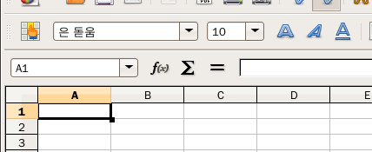
그림 2. 글꼴 이름과 글꼴 크기
상자의 오른쪽에 있는 작은 삼각형을 누르면 메뉴가 펼쳐집니다. 글꼴 이름과 글꼴 크기 메뉴에서 선택한 셀의 글꼴 종류와 크기를 선택할 수 있습니다.

수식 표시줄
수식 표시줄(그림 3)의 왼쪽에 있는 작은 텍스트 상자를 이름 상자라고 합니다. 이름 상자 안에는 D7과 같은 영문자와 숫자의 조합이 표시됩니다. 이것은 열을 나타내는 문자와 행을 나타내는 숫자로서 현재 셀에 대한 셀 참조 주소입니다.
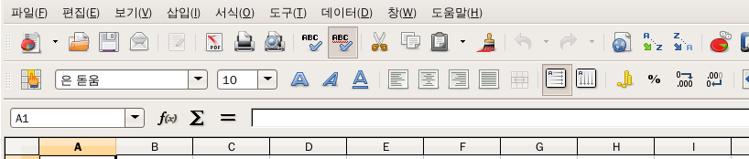

그림 3. 수식 표시줄
이름 상자
함수 마법사
합계 버튼
함수 버튼
이름 상자의 오른쪽에는 함수 마법사, 합계, 함수 버튼이 있습니다.
함수 마법사 버튼을 클릭하면 이용 가능한 함수를 표시하는 대화상자가 열립니다. 대화 상자에는 함수의 형식과 간단한 설명이 표시되며, 직접 함수를 입력해 결과를 미리 확인해 볼 수도 있습니다.
합계 버튼을 클릭하면 현재 셀의 위쪽이나 왼쪽에 있는 셀에 대한 합계를 구하는 수식을 현재 셀에 삽입합니다.
함수 버튼을 클릭하면 현재 셀과 입력 줄에 등호(=)를 삽입하여 셀에 수식을 입력할 수 있는 준비를 해줍니다.
셀에 새로운 데이터를 입력할 때는 합계와 함수 버튼이 취소와 적용 버튼( )으로 바뀝니다.
데이터, 수식, 함수와 같은 현재 셀의 내용은 수식 표시줄의 나머지 부분에 있는 입력 줄에 표시됩니다. 현재 셀의 내용은 입력 줄에서 수정할 수도 있고 셀에서 직접 수정할 수도 있습니다. 입력 줄에서 내용 일부를 수정하려면 입력 줄의 원하는 부분을 클릭하고, 수정 사항을 입력합니다. 현재 셀에서 내용을 수정하려면 셀을 두 번 클릭한 뒤 내용을 수정합니다.

개별 셀
화면의 주요 부분에서는 개별 셀을 그리드의 형태로 표시하고 각 셀은 특정 행과 열의 교차점에 위치합니다.
각 열의 위쪽 끝과 각 행의 왼쪽 끝에는 문자와 숫자를 표시하는 회색 상자가 늘어서 있습니다. 이것은 열과 행의 머리글(header)입니다. 열은 A에서 시작해서 오른쪽으로 진행하고 행은 1에서 시작해서 아래쪽으로 진행합니다.
이 열과 행의 머리글은 수식 표시줄(그림 3)의 시트 영역 상자에 셀 참조 주소로 표시됩니다. 머리글은 보기 > 열 머리글/행 머리글에서 안 보이게 할 수 있습니다.

시트 탭
셀의 그리드 아래에는 시트 탭(그림 4)이 있습니다. 이 탭을 이용하여 각각의 시트에 접근할 수 있는데 현재 시트를 가리키는 탭은 흰색으로 표시됩니다.
다른 시트 탭들 클릭하면 그 시트가 화면에 표시되고 시트 탭이 흰색으로 바뀝니다. 여러 개의 시트 탭을 한 번에 선택하려면 Control 키를 누른 상태에서 시트 탭을 클릭합니다.
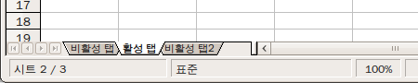
그림 4. 시트 탭

상태 표시줄
캘크 창의 맨 아래쪽에는 상태 표시줄(그림 5)이 있습니다. 여기에는 현재 스프레드시트의 정보가 표시됩니다.
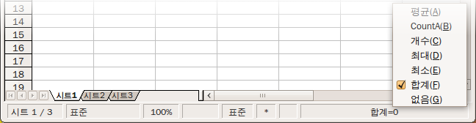
그림 5: 상태 표시줄 정보
시트 번호
페이지 스타일
확대/축소
삽입 모드
수정 표시
디지털 서명
선택된 셀의 함수
상태 표시줄에 표시되는 내용은 다음과 같습니다.(왼쪽에서부터 오른쪽으로)
- 현재 시트와 스프레드시트에 있는 시트의 총 개수
- 현재 시트에서 사용하는 페이지 스타일. 이 부분을 두 번 클릭하면 페이지 스타일을 변경할 수 있는 대화 상자가 호출됩니다.
- 확대 수준. 이 부분을 두 번 클릭하면 확대 수준을 변경할 수 있습니다.
- 선택 모드. 이 부분을 클릭하면 표준 모드(STD), 확장 모드(EXT), 보충 모드(ADD)로 전환됩니다.
- 수정 여부 표시. 문서가 변경되면 상태 표시줄의 이 부분에 별표가 표시됩니다.
- 디지털 서명 표시. 스프레드시트에 디지털 서명을 추가하면 이 부분에 작은 자물쇠 아이콘이 표시됩니다. 스프레드시트에 디지털 서명을 하려면 이 부분을 더블 클릭합니다.
- 선택된 셀의 함수. 기본적으로 선택된 셀들에 포함된 값의 합계(Sum)를 표시합니다. 하지만 이 부분에 마우스 우클릭을 해서 다른 함수로 변경할 수 있습니다. 이 부분에서 사용할 수 있는 함수는 다음과 같습니다.
- Average (선택된 영역의 평균값)
- CountA (선택된 영역 중 빈 셀을 제외한 셀의 개수)
- Count (선택된 영역에서 숫자 값을 가진 셀의 개수)
- Maximum (선택된 영역에서 가장 큰 값 표시)
- Minimum (선택된 영역에서 가장 작은 값 표시)
- Sum (선택된 영역의 합계 값)
- 없음.

새로운 스프레드시트 시작하기
지금 어떤 오픈오피스 프로그램을 사용하고 있는지에 상관없이 새 스프레드시트를 열 수 있습니다. 예를 들어 라이터나 드로우에서도 새 스프레드시트를 열 수 있습니다.
메뉴 막대에서
파일 메뉴를 클릭하고 새로 만들기 > 스프레드시트를 선택합니다.
도구 모음에서
기본 도구 모음에 있는 새로 만들기 버튼()을 클릭합니다.(이 버튼은 항상 현재 사용 중인 프로그램의 문서 아이콘을 표시합니다.) 오른쪽의 작은 화살표를 눌러 새로 생성할 문서의 형식(텍스트 문서, 스프레드시트 등)을 선택합니다. 새로 만들기 버튼만 누르면 현재 사용 중인 프로그램 형식의 새 문서가 열립니다. 예를 들어 스프레드시트에서 이 버튼을 누르면 새 스프레드시트 문서가 생성됩니다.
키보드에서
키보드에서 이미 스프레드시트를 사용하고 있다면, Control+N을 누르면 새 스프레드시트가 열립니다.
서식에서
서식 파일을 이용하여 새 캘크 문서를 생성할 수 있습니다. 주 메뉴에서 파일 > 새로 만들기 > 서식 파일과 문서를 선택합니다. 서식 파일과 문서 대화 상자에서 필요한 서식 파일이 있는 폴더로 이동합니다. 그리고 해당 서식을 선택하면 새로운 스프레드시트 문서가 생성됩니다.

기존 스프레드시트 열기
오픈오피스의 모든 프로그램에서 기존의 스프레드시트 문서를 열 수 있습니다.
메뉴 막대에서
파일 > 열기를 선택합니다.
도구 모음에서
기본 도구 모음에 있는 열기 버튼()을 클릭합니다.
키보드에서
Control+O 키를 누릅니다.
위 방법 중 하나를 사용하면 열기 대화상자가 열립니다. 대화 상자에서 열 스프레드시트 문서를 지정합니다.
팁 | 최근에 작업했던 스프레드시트 문서를 최근 사용한 문서 목록을 이용해서 열 수도 있습니다. 이 메뉴는 파일 메뉴의 열기 메뉴 바로 아래에 있습니다. 이 목록에는 오픈오피스를 이용해 작업한 최근 10개의 문서가 표시됩니다.

스프레드시트 저장하기
다음 세 가지 방법을 이용해 스프레드시트를 저장할 수 있습니다.
메뉴 막대에서
파일 > 저장을 선택합니다.
도구 모음에서
기본 도구 모음에 있는 저장 버튼()을 클릭합니다. 파일이 저장된 상태에서 아무것도 변경되지 않았다면, 이 버튼은 회색으로 표시되며 선택할 수 없습니다.
키보드에서
Control+S를 누릅니다.
스프레드시트를 한 번도 저장하지 않았다면, 다른 이름으로 저장 대화상자가 뜹니다. 대화 상자에서 스프레드시트의 이름과 저장할 위치를 지정합니다.
참고 | 이전에 저장했던 스프레드시트 문서라면 다른 이름으로 저장하기 대화 상자를 열지 않고, 이전 파일을 덮어씁니다. 다른 위치에 저장하거나 다른 이름으로 저장하려면 주 메뉴에서 파일 > 다른 이름으로 저장을 선택하십시오.

스프레드시트 탐색하기

특정 셀로 이동하기

마우스를 이용
마우스 포인터를 원하는 셀의 위로 이동한 후에 클릭합니다.

셀 참조를 이용
이름 상자(그림 3) 오른쪽에 있는 작은 삼각형 버튼을 클릭하면, 현재 셀 참조가 선택되어 표시됩니다. 그러면 이동하고자 하는 셀 참조를 입력하고 키보드에서 Enter 키를 누릅니다. 또는 이름 상자 안을 클릭하고 현재 셀 참조를 삭제한 후에 원하는 셀 참조를 입력할 수도 있습니다.

네비게이터를 이용
네비게이터를 띄우려면 기본 도구 모음에서 네비게이터 버튼()을 클릭하거나 키보드에서 F5 키를 누릅니다. 상단의 단과 행 필드에 이동하고자 하는 셀 참조를 입력하고 키보드에서 Enter를 누릅니다. 그림 6에서 네비게이터는 G28 셀을 선택하게 됩니다.
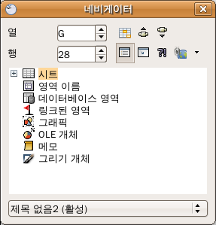
그림 6. 캘크 네비게이터

셀에서 셀로 이동
스프레드시트에서 현재 셀이나 셀 그룹은 검은색 경계로 둘러 싸입니다. 이 검은색 경계는 셀이 선택되었다는 것을 의미합니다(그림 7)
.
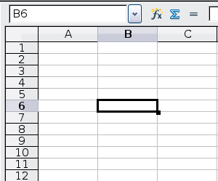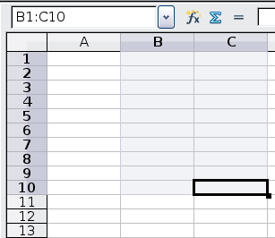
그림 7. (왼쪽) 선택된 셀 (오른쪽) 선택된 셀 그룹

마우스 이용
마우스를 이용해 셀을 이동하려면 단순히 이동할 셀을 클릭합니다. 그러면 해당 셀이 선택됩니다. 이 방법은 두 셀 간의 거리가 먼 경우에 매우 유용합니다.

Tab 키와 Enter 키 사용
- Enter 키를 누르면 선택이 아래로 이동하고 Shift + Enter 키를 누르면 선택이 위로 이동합니다.
- Tab 키를 누르면 선택이 오른쪽으로 이동하고 Shift + Tab 키를 누르면 선택이 왼쪽으로 이동합니다.

Enter 키 동작 변경하기
도구 > 옵션 > OpenOffice.org Calc > 일반에서 Enter 키를 눌렀을 때 이동할 방향을 변경할 수 있습니다.
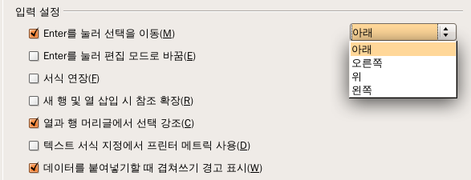
그림 8: Enter 키 동작 변경하기
Enter 키를 눌러 이동할 수 있는 네 방향이 그림 8과 같이 오른쪽에 표시됩니다. 파일이나 데이터 유형에 따라 방향을 변경하여 사용하면 편리합니다.
Enter 키를 누르면 편집 모드로 변경되도록 할 수도 있습니다. 그림 8의 입력 설정 부분에서 Enter 키 설정을 변경합니다.

화살표 키 사용
화살표 키를 누르면 선택이 화살표 방향으로 이동합니다.

Home, End, Page Up, Page Down 키 사용
- Home 키를 누르면 선택이 행의 첫 번째 열로 이동합니다.
- End 키를 누르면 데이터를 포함한 제일 오른쪽 열로 이동합니다.
- Page Down 키를 누르면 한 화면 전체가 아래로 이동하며 Page Up 키를 누르면 한 화면 전체가 위로 이동합니다.
- Control 키 및 Alt 키를 Home, End, Page Down, Page Up, 화살표 키 등과 조합하여 이용하면 현재 선택을 다양한 방법으로 이동할 수 있습니다.
팁 | Alt+화살표 키를 누르면 현재 셀의 크기를 조절할 수 있습니다.

시트 이동
스프레드시트의 각 시트는 서로 독립적이지만 서로 참조를 통해 연결할 수 있습니다. 스프레드시트에서 다른 시트를 탐색하는 방법은 세 가지가 있습니다.

키보드 이용하기
Control + Page Down 키를 누르면 다음 시트로 이동하고 Control + Page Up 키를 누르면 이전 시트로 이동합니다.

마우스 이용하기
스프레드시트 아래에 있는 시트 탭을 클릭하면 원하는 시트로 이동할 수 있습니다.
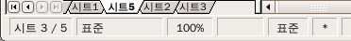

그림 9. 시트 탭 화살표
첫번째 시트로 이동
왼쪽 시트로 이동
오른쪽 시트로 이동
마지막 시트로 이동
시트 탭
만약 시트의 개수가 많으면, 시트 탭의 일부는 화면 하단의 좌우 스크롤 바에 가려집니다. 이런 때에는 시트 탭의 왼쪽에 있는 버튼을 이용하면 시트 간 이동을 할 수 있습니다(그림 9).
시트는 번호 순으로 배열되지 않습니다. 시트 번호는 임의로 부여되며, 시트 이름은 마음대로 바꿀 수 있습니다.
참고 | 그림 9의 화살표 버튼은 안 보이는 시트가 있을 때만 표시됩니다. 안 보이는 시트가 없으면 그림 4처럼 감춰집니다.

시트나 스프레드 시트의 항목 선택

셀 선택
여러 개의 셀을 다양한 조합으로 선택할 수 있습니다.

단일 셀
셀에서 마우스 왼쪽 버튼을 그림 7과 같이 셀이 선택됩니다. 셀이 제대로 선택되었는지 확인하려면 이름 상자의 참조를 살펴봅니다.

연속한 셀 영역
키보드나 마우스를 이용하여 연속한 셀 영역을 선택할 수 있습니다.
마우스 드래그를 이용하여 셀 영역을 선택하려면
- 셀을 클릭합니다.
- 마우스 왼쪽 버튼을 누른 채로 마우스를 이동합니다.
- 원하는 영역이 선택되면 마우스 왼쪽 버튼을 놓습니다.
마우스 드래그를 이용하지 않고 셀 영역을 선택하려면
- 선택할 영역의 모서리가 될 셀을 클릭합니다.
- 다른 모서리로 마우스를 이동합니다.
- Shift 키를 누른 채로 왼쪽 마우스 버튼을 클릭합니다.
마우스를 이용하지 않고 셀 영역을 선택하려면
- 선택할 영역의 모서리가 될 셀을 클릭합니다.
- Shift 키를 누른 채로 화살표 키를 이용하여 나머지 영역을 선택합니다.
위 방법들대로 하면 그림 7의 오른쪽 그림처럼 셀 영역이 선택됩니다.
Tip | 이름 상자를 이용하여 직접 셀 영역을 선택할 수도 있습니다. 12페이지의 “셀 참조를 이용”에서 설명한 대로 이름 상자를 클릭하고, 선택할 영역의 왼쪽 위 모서리 셀에 대한 참조와 오른쪽 아래 모서리 셀에 대한 참조를 콜론(:)으로 연결해서 입력합니다. 예를 들어 A3에서 C6에 걸친 영역을 선택하려면 이름 상자에 A3:C6을 입력합니다.

연속하지 않은 셀 영역
- 앞서 설명한 방법으로 셀이나 셀 영역을 선택합니다.
- 마우스 포인터를 다음 셀이나 영역의 시작 부분으로 이동합니다.
- Control 키를 누른 상태로 마우스 왼쪽 버튼을 누르고 드래그하여 영역을 선택합니다.
- 다른 영역을 추가하려면 위 과정을 반복합니다.

열과 행 선택
간단하게 전체 열과 행을 선택할 수 있습니다.

단일 열이나 행
단일 열을 선택하려면 열 식별 문자를 클릭합니다(그림 1).
단일 행을 선택하려면 행 식별 번호를 클릭합니다.

여러 열이나 행
연속한 여러 개의 열이나 행을 선택하려면
- 선택하려는 그룹의 첫 번째 열이나 행을 선택합니다.
- Shift 키를 누른 채로 선택하려는 그룹의 마지막 열이나 행을 선택합니다.
연속하지 않은 여러 개의 열이나 행을 선택하려면
- 선택하려는 그룹의 첫 번째 열이나 행을 선택합니다.
- Control 키를 누른 상태로 다른 열이나 행을 선택합니다.

시트 전체
시트 전체를 선택하려면, A 열 머리와 1행 머리의 사이에 있는 작은 상자를 클릭합니다(그림 10).
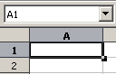

그림 10. 모든 셀 선택하기
모두 선택
또는 키보드에서 Control + A를 입력하면 전체 시트를 선택할 수 있습니다.

시트 선택
하나의 시트나 여러 개의 시트를 선택할 수 있습니다. 여러 개의 시트를 선택하면 각 시트의 내용은 한 번에 수정할 수 있습니다.

단일 시트
시트 탭에서 원하는 시트를 선택합니다. 그러면 선택된 시트가 흰색으로 변하며 활성화됩니다(그림 4).

연속된 여러 개의 시트
연속된 여러 개의 시트를 선택하려면
- 시트 탭에서 선택할 첫 번째 시트를 클릭합니다.
- Shift 키를 누른 채로 마우스를 이용해 선택할 마지막 시트를 클릭합니다.
그러면 첫 번째 시트와 마지막 시트 사이의 모든 시트가 선택되며, 흰색으로 변합니다. 이 상태에서 작업하면 선택된 모든 시트에 적용됩니다.

연속적이지 않은 여러 개의 시트
연속되지 않은 여러 개의 시트를 선택하려면
- 시트 탭에서 선택할 첫 번째 시트를 클릭합니다.
- Control 키를 누른 채로 두 번째 시트를 클릭합니다.
- 필요한 경우 같은 과정을 반복합니다.
선택된 시트들은 흰색으로 변하며, 이 상태에서 작업하면 선택된 모든 시트에 적용됩니다.

모든 시트
시트 탭에서 마우스 우클릭을 한 뒤, 팝업 메뉴에서 모든 시트 선택을 선택합니다.

열과 행 작업

열과 행 삽입하기
여러 개의 행과 열을 다양한 방법으로 삽입할 수 있습니다.

단일 열이나 행
하나의 열이나 행을 삽입하려면 삽입 메뉴를 이용합니다.
- 새로운 열이나 행을 삽입하려는 곳의 열이나 행을 선택합니다.
- 주 메뉴에서 삽입 > 열을 선택하거나 삽입 > 행을 선택합니다.
참고 | 하나의 열을 삽입할 때는 현재 선택한 열의 왼쪽에 새로운 열이 삽입됩니다. 그리고 하나의 행을 삽입할 때는 선택된 현재 행의 위에 새로운 행이 삽입됩니다.
마우스를 이용해 하나의 열이나 행을 삽입하려면
- 새로운 열이나 행을 삽입하려는 곳의 열이나 행을 선택합니다.
- 열이나 행의 머리에서 마우스 오른쪽 버튼을 클릭합니다.
- 메뉴에서 열 삽입이나 행 삽입을 선택합니다.

여러 열이나 행
여러 열이나 행을 각각 삽입하지 않고 한 번에 삽입할 수 있습니다.
- 삽입하려는 위치의 첫 번째 열이나 행을 선택하고 마우스를 끌어 원하는 개수의 열이나 행을 선택합니다.
- 위에서 설명한 하나의 열이나 행을 삽입하는 것과 같은 과정을 실행합니다.

열이나 행 삭제
열이나 행을 하나씩 삭제하거나 한꺼번에 여러 개를 삭제할 수 있습니다.

단일 열이나 행
하나의 열이나 행을 삭제하려면 마우스를 이용해야 합니다.
- 삭제할 열이나 행을 선택합니다.
- 열이나 행 머리에서 마우스 오른쪽 버튼을 클릭합니다.
- 팝업 메뉴에서 열 삭제나 행 삭제를 선택합니다.

여러 열이나 행
여러 열이나 행을 각각 삭제하지 않고 한 번에 삭제할 수 있습니다.
- 삭제하려는 영역의 첫 번째 열이나 행을 선택하고 마우스를 끌어 원하는 개수의 열이나 행을 선택합니다.
- 위에서 설명한 하나의 열이나 행을 삭제하는 것과 같은 과정을 실행합니다.

시트 작업
캘크의 다른 요소와 마찬가지로 시트 역시 삽입하거나 삭제하고, 이름을 바꿀 수 있습니다.

새로운 시트 삽입
새로운 시트를 삽입하는 다양한 방법이 있습니다. 모든 방법에서 첫 번째로 해야 할 일은 시트를 삽입할 곳에 인접한 시트를 선택하는 것입니다. 그리고 나서 아래의 방법 중 하나를 사용합니다.
- 주 메뉴에서 삽입 > 시트를 선택합니다.
- 시트 탭에서 마우스 오른쪽 버튼을 클릭하고 메뉴에서 시트 삽입을 선택합니다.
- 마지막 시트 탭의 오른쪽에 있는 공백을 클릭합니다 (그림 11).
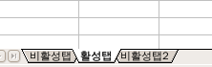

그림 11. 새로운 시트 만들기
새 시트를 추가하려면 이곳을 클릭하십시오.
위 방법들을 사용하면 시트 삽입 대화상자(그림 12)가 열립니다. 대화상자에서 새로운 시트가 선택한 시트의 앞에 올지 뒤에 올지 지정할 수 있으며, 몇 장의 시트를 추가할지 설정할 수 있습니다. 그리고 하나의 시트를 삽입할 때는 시트 이름을 지정할 수도 있습니다.
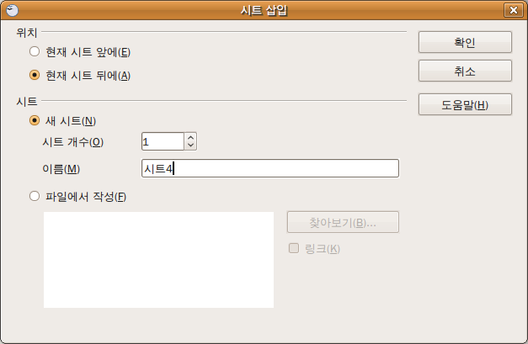
그림 12. 시트 삽입 대화 상자

시트 삭제
시트를 하나씩 삭제하거나 그룹으로 삭제할 수 있습니다.
단일 시트
삭제를 원하는 시트의 탭에서 마우스 오른쪽 버튼을 누르고, 팝업 메뉴에서 시트 삭제를 선택합니다. 또는 주 메뉴에서 편집 > 시트 > 삭제를 선택합니다.
여러 시트
여러 시트를 한 번에 삭제하려면 앞서 설명한 대로 Control 키를 누른 채로 삭제할 시트들을 선택합니다. 그런 뒤에 마우스 오른쪽 버튼을 누르고 팝업 메뉴에서 시트 삭제를 선택하거나 주 메뉴에서 편집 > 시트 > 삭제를 선택합니다.

시트 이름 바꾸기
새 시트의 기본 이름은 “시트X”입니다. 여기서 X는 숫자입니다. 시트의 개수가 많지 않으면 기본 이름으로 충분하지만, 시트의 개수가 많을 때에는 파악하기가 어렵습니다.
시트의 이름을 의미 있는 이름으로 바꾸려면
- 시트를 삽입할 때 대화상자에서 이름을 입력하거나
- 시트 탭에서 마우스 오른쪽 버튼을 누르고 팝업 메뉴에서 이름 바꾸기를 선택합니다. 그리고 원하는 이름으로 바꿉니다.
참고 | 시트 이름은 MS 엑셀에서 허용하지 않는 문자를 제외한 대부분의 문자를 포함할 수 있습니다. 이는 MS 오피스와의 호환성을 위한 것입니다. 시트 이름을 바꿀 때 잘못된 이름을 입력하면 오류 메시지가 표시됩니다.

캘크 보기

확대/축소 사용하기
확대/축소 기능을 이용하면 한 화면에 보이는 셀의 개수를 조정할 수 있습니다. 확대/축소 기능에 대한 더 자세한 사항은 제1장(오픈오피스 소개)를 참조하십시오.

행과 열 고정
행이나 열을 고정하는 것은 시트 위쪽에 몇 개의 행이나 시트 왼쪽에 몇 개의 열을 고정시켜 두는 것을 말합니다. 이렇게 하면 시트를 스크롤 할 때 고정된 행이나 열은 움직이지 않고 화면에 그대로 남아 있습니다.
그림 13은 행과 열을 고정시킨 화면입니다. 2행과 17행 사이나 B열과 K열 사이를 보면 구분선이 두꺼운 것을 볼 수 있습니다. 바로 이 부분이 수평이나 수직으로 고정된 영역의 경계입니다. 처음 두 개의 행과 열이 고정되었기 때문에 움직이지 않고, 3행에서 16행까지와 C열에서 J열까지가 스크롤되어 숨겨졌습니다.
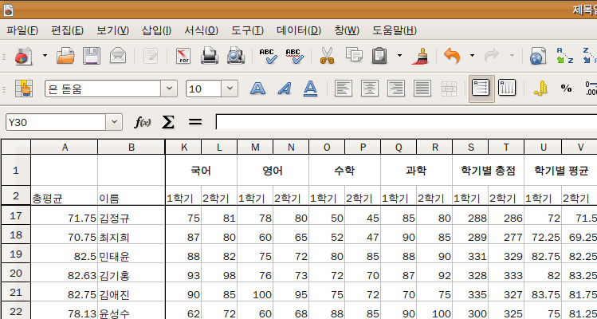
그림 13. 열과 행 고정하기
특정 행이나 열에서 고정점을 지정할 수도 있고 행과 열에 동시에 고정점을 지정할 수도 있습니다(그림 13).

행이나 열을 고정
- 고정하려는 행의 바로 아래 행이나 고정하려는 열의 바로 오른쪽 열의 머리를 클릭합니다.
- 주 메뉴에서 창 > 고정을 선택합니다.
그러면 고정된 지점에 검은색 선이 표시됩니다.

행과 열을 고정
- 고정하려는 행의 바로 아래 행과 고정하려는 열의 바로 오른쪽에 있는 셀을 클릭합니다.
- 주 메뉴에서 창 > 고정을 선택합니다.
그러면 선택한 셀의 위쪽은 수평선이, 셀의 왼쪽에는 수직선이 표시됩니다. 이제 화면을 스크롤하면 이 선의 위쪽과 왼쪽의 영역은 화면에 그대로 남아있게 됩니다.

고정 해제
행이나 열의 고정을 해제하려면 주 메뉴에서 창 > 고정 항목의 선택을 해제합니다.

창 나누기
보기 화면을 바꾸는 또 다른 방법은 창(화면)을 나누는 것입니다. 창은 수평/수직으로, 또는 두 방향 모두로 나눌 수 있습니다. 그러므로 하나의 보기 화면에서 시트의 네 영역을 볼 수도 있습니다.
창 나누기가 왜 필요할까요? 여러분이 큰 시트에서 작업하는데 숫자 셀을 다른 부분에 있는 세 개의 수식에서 참조한다고 가정합시다. 창 나누기를 사용하면 한 영역에 숫자를 포함한 셀을 표시하고 나머지 영역에 수식 셀을 각각 표시할 수 있습니다. 그러면 숫자를 바꾸는 것이 수식의 결과에 어떠한 영향을 미치는지 한 번에 볼 수 있게 됩니다.
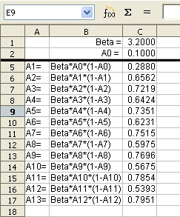
그림 14. 화면 나누기 예제

수평으로 창 나누기
수평으로 창을 나누려면
- 마우스 포인터를 화면 왼쪽의 수직 스크롤 막대로 가져갑니다.
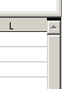

그림 15. 수직 스크롤 막대의 창 나누기 막대
화면 나누기 막대
- 마우스 포인터를 수직 스크롤 막대 위쪽의 삼각형 버튼 위쪽에 있는 검은 선(그림 15)에 올려놓습니다. 그러면 마우스 포인터가 두 개의 화살표가 있는 모양(그림 16)으로 변합니다.

그림 16. 수직 스크롤 막대의 수직 창 나누기 막대 위에 올려진 커서
- 마우스 왼쪽 버튼을 누른 채로 아래로 끌면 마우스 커서를 따라 회색선이 페이지 위로 움직입니다.
- 화면을 나누려는 위치에 회색선을 위치시키고 마우스 버튼을 놓으면 창이 나뉘며 각 창에 수직 스크롤 막대가 표시됩니다.
그림 14에서 ‘Beta’와 ‘A0’값은 위에 있는 창에 나타나고, Beta와 A0를 이용한 계산들은 아래에 있는 창에 나타납니다. 위에 있는 창과 아래에 있는 창은 따로 스크롤 할 수 있습니다. 그리고 Beta와 A0값을 변경했을 때 계산값에 미치는 영향을 아래 창에서 바로 확인할 수 있습니다.
창을 수직으로도 나눌 수 있습니다. 이 역시 각각의 창은 따로따로 스크롤 할 수 있습니다. 따라서 창을 수평과 수직으로 나누면, 따로 스크롤할 수 있는 네 개의 창이 생기는 것입니다.

수직으로 창 나누기
창을 수직으로 나누려면
- 마우스 포인터를 화면의 아래쪽에 있는 수평 스크롤 막대로 가져갑니다.
- 마우스 포인터를 수평 스크롤 막대의 삼각형 버튼 오른쪽에 있는 검은 선(그림 17)에 올려놓습니다. 그러면 마우스 포인터가 두 개의 화살표가 있는 모양으로 변합니다.
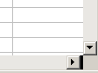

그림 17: 수평 스크롤 막대 위의 수평 나누기 막대
화면 나누기 막대
- 마우스 왼쪽 버튼을 누른 채로 왼쪽으로 끌면 마우스 커서를 따라 회색선이 페이지 위로 움직입니다.
- 화면을 나누려는 위치에 회색선을 위치시키고 마우스 버튼을 놓으면 창이 나뉘며 각 창에 수평 스크롤 막대가 표시됩니다.
참고 | 창을 한 번에 수평과 수직으로 나누면, 각 창에 수평 스크롤바와 수직 스크롤바가 모두 생깁니다.

창 나누기 해제
창 나누기를 해제하려면 아래의 방법 중 하나를 따라 합니다.
- 나누기 선을 두 번 클릭합니다.
- 나누기 선을 클릭한 채로 마우스를 이동하여 스크롤 막대의 가장자리로 밀어냅니다.
- 주 메뉴에서 창 > 나누기를 선택합니다. 이 방법은 모든 창 나누기를 한 번에 해제합니다.
팁 | 메뉴를 이용해 창을 나눌 수도 있습니다. 창 나누기를 하려는 위치 바로 아래쪽이나 오른쪽 셀을 선택하고 주 메뉴에서 창 > 나누기를 선택하면 창이 나뉩니다.

키보드를 이용하여 데이터 입력
캘크에서 입력하는 대부분의 데이터는 키보드를 이용하여 입력하게 됩니다.

숫자 입력하기
셀을 선택하고 키보드 위쪽의 숫자키나 오른쪽의 키패드를 이용하여 숫자를 입력합니다.
음수를 입력하려면 음수 기호( - )를 입력하고 숫자를 입력하거나 괄호( ) 안에 숫자를 입력합니다. 예:(1234)
기본 설정은 숫자는 오른쪽으로 정렬되고, 음수는 숫자 앞에 음수 기호를 표시하는 것입니다.

텍스트 입력하기
셀을 선택하고 텍스트를 입력합니다. 텍스트는 왼쪽으로 정렬되는 것이 기본 설정값입니다.

숫자를 텍스트 형식으로 입력하기
숫자를 01481이라는 형식으로 입력하면 0이 빠지게 됩니다. 전화번호의 지역 코드의 경우와 같이 앞쪽에 오는 0을 그대로 보존하려면 '01481와 같이 작은따옴표(')를 입력하고 나서 숫자를 입력하십시오.
캘크는 이러한 데이터를 숫자가 아닌 텍스트로 인식합니다. 따라서 0은 표시되지만, 수식 계산은 적용할 수 없습니다.
팁 | 셀 서식의 설정에 따라서 데이터를 숫자로 인식하면서 앞에 나오는 0을 표시할 수 있습니다. 셀에서 마우스 오른쪽 버튼을 누르고 팝업 메뉴에서 셀 서식 지정을 선택합니다. 대화상자에서 숫자 탭을 선택하고 앞에 오는 0 필드에 자릿수를 지정합니다.
참고 | 앞에 오는 0을 표시하기 위해 작은따옴표(‘)를 사용하면, Enter 키를 눌러 데이터를 모두 입력한 다음에는 작은따옴표는 표시되지 않습니다. 그리고 큰 따옴표(“)를 사용하면 셀에 표시됩니다. 따옴표 유형을 선택하려면 도구 > 자동고침 > 사용자 인용 부호에서 캘크와 라이터에서 사용할 따옴표 유형을 선택합니다.
주의   | 숫자를 텍스트로 입력하면 셀에 수식에서 사용되는 수가 포함되어 있는지 확인합니다. 캘크의 수식에서는 텍스트로 입력된 수의 경우 그 값을 무시합니다.

날짜와 시간 입력하기
셀을 선택하고 날짜와 시간을 입력합니다. 날짜를 2009년 2월 18일처럼 텍스트로 입력하거나 슬래시(/)나 하이픈(-)으로 구분하여 입력할 수 있습니다. 그리고 시간은 10:43:45처럼 콜론(:)으로 구분하여 입력할 수 있습니다.

데이터 빠르게 입력하기
스프레드시트에 데이터를 입력하는 작업은 굉장히 노동 집약적인 일입니다. 캘크에서는 이러한 지루한 입력 작업을 편리하게 도와주는 몇 가지 도구를 제공하고 있습니다.
가장 기본적인 기능은 셀의 내용을 마우스를 이용해 다른 셀로 데이터를 끌어놓는 것입니다. 여기에 반복 입력 기능과 같은 자동 입력 기능도 제공합니다. 자동 입력 도구에는 채우기 도구, 선택 목록, 한 문서의 여러 시트에 같은 정보 입력하는 기능 등이 있습니다.

채우기 도구 사용하기
채우기 도구를 가장 간단하게 사용하는 방법은 기존 내용을 복제하는 것입니다. 복제할 셀을 선택하고 채우기를 할 방향으로 마우스를 이용해 드래그합니다.(또는 Shift 키를 누르고 채울 영역의 마지막 셀을 클릭합니다.) 그리고 주 메뉴에서 편집 > 채우기를 선택하고 복사를 할 방향(위, 아래, 왼쪽, 오른쪽)을 선택합니다.
주의 | 채우기 방향이 비활성되어 선택할 수 없는 때도 있습니다. 이는 부주의한 실수로 셀의 내용을 덮어쓰는 경우를 방지하려는 것입니다. 하지만 반대 방향은 선택할 수 있습니다.
팁 | 셀의 오른쪽 아래 가장자리에 표시되는 “조절 표시”를 원하는 방향으로 드래그하면 간단하게 채우기를 할 수 있습니다.

그림 18: 채우기 도구 사용하기
채우기 도구를 이용해 기존의 연속된 데이터 값을 확장시킬 수도 있습니다. 선택한 셀 안의 값들이 상수라면, 캘크에서 각 값의 관계를 추정하여 다음 값을 입력합니다. 예를 들어 1, 2, 3 값을 가진 세 개의 셀을 선택하였다면, 다음 셀에는 4가 입력될 것입니다.

연속으로 채우기 사용하기
채우기 도구를 이용해 연속으로 채우기를 할 수도 있습니다. 기본 목록으로 일주일 목록이나 근무 요일 목록, 월 목록 등이 제공됩니다. 하지만 자신만의 목록을 생성할 수도 있습니다.
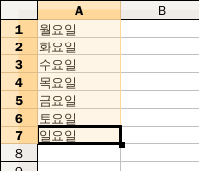
그림19: 그림 20에서 지정한 연속된 채우기 결과
스프레드시트에 연속으로 채우기를 하려면, 채우기를 할 셀을 선택한 다음 주 메뉴에서 편집 > 채우기 > 연속을 선택합니다. 연속으로 채우기 대화 상자에서 연속 유형으로 자동 채우기를 선택하고, 시작 값 항목에 값을 입력합니다. 그러면 선택된 셀 목록의 처음부터 끝까지 연속적인 값들로 채워집니다.
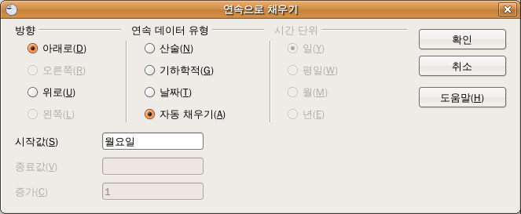
그림 20: 연속된 데이터의 시작값 입력(결과는 그림19)
연속된 숫자값으로 이루어진 목록을 생성하려면 편집 > 채우기 > 연속을 선택한 다음, 시작값, 종료값, 증가값을 입력합니다. 예를 들어 시작값은 1, 종료값은 7, 그리고 증가값을 2로 입력하면, 1, 3, 5, 7이 입력됩니다.
모든 경우에 채우기 도구는 셀들 간에 일시적인 연속 관계만을 생성합니다. 일단 한번 셀을 채우고 나면 각 셀은 더이상 연관 관계가 없어집니다.

연속으로 채우기 정의하기
연속으로 채우기를 정의하려면 주 메뉴에서 도구 > 옵션 > OpenOffice.org Calc > 정렬 목록을 선택합니다. 대화 상자의 왼쪽 목록 상자에는 미리 정리된 연속값들이 표시되며, 오른쪽의 항목 상자에는 선택된 목록의 내용이 표시됩니다.
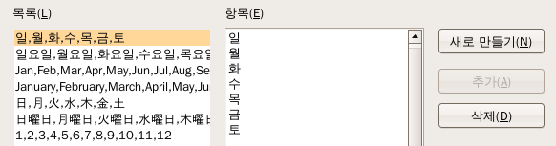
그림 21: 미리 정의된 연속 채우기 값
새로 만들기를 클릭합니다. 항목 상자에 한 줄에 한 항목씩 새 목록 내용을 입력하고 추가 버튼을 클릭합니다.
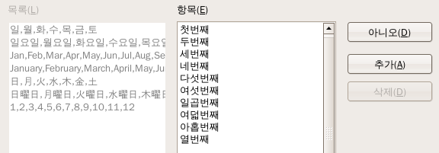
그림 22: 새 연속 채우기 목록 정의하기

선택 목록 만들기
선택 목록은 텍스트에만 사용할 수 있는 목록으로, 같은 행에 입력된 텍스트 중에서만 골라 입력할 수 있도록 제한됩니다.
선택 목록을 사용하려면 빈 셀을 선택하고 Ctrl+D 키를 누릅니다. 그러면 같은 행에 이미 입력되었던 텍스트 문자나 텍스트로 정의된 문자를 선택할 수 있는 드롭다운 목록이 표시됩니다. 목록에서 원하는 항목을 선택합니다.
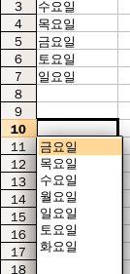
그림 23: 선택 목록 만들기

시트 간 내용 공유하기
여러 시트의 같은 셀에 같은 내용을 입력할 수도 있습니다. 예를 들어 개인이나 기관의 표준 그룹 목록을 입력하는 경우 각 시트에 일일이 목록을 입력하지 않고 한 번에 모든 시트에 목록을 입력할 수 있습니다. 이와 같은 방법을 사용하려면 모든 시트를 선택하고, 현재 시트에 정보를 입력합니다.
주의 | 이 기능은 다른 시트들의 셀에 입력되어 있던 기존의 정보를 경고 없이 전부 덮어씁니다. 따라서 작업이 끝난 뒤에는 다른 시트에 영향을 주지 않도록 반드시 모든 탭의 선택을 해제해야 합니다.

데이터 수정하기
입력된 데이터를 수정하는 방법은 데이터를 입력하는 방법과 거의 흡사합니다.
먼저 수정할 셀을 선택합니다.

셀에서 데이터 제거하기
여러 가지 방법을 이용해 셀에서 데이터를 제거(삭제)할 수 있습니다.

데이터만 제거하기
셀을 선택하고 Backspace 키를 누르면, 셀의 서식을 제외하고 데이터 값만 제거됩니다.

데이터와 서식 제거하기
한 번에 데이터와 서식을 모두 제거할 수 있습니다. 셀을 선택하고 Delete 키를 누르면(또는 마우스 우클릭을 하고 내용 삭제를 선택하거나 주 메뉴에서 편집 > 내용 삭제를 선택) 내용 삭제 대화상자(그림24)가 호출됩니다. 이 대화상자에서 삭제할 항목을 선택합니다. 내용과 서식을 포함한 모든 것을 삭제하려면 모두 삭제를 선택합니다.
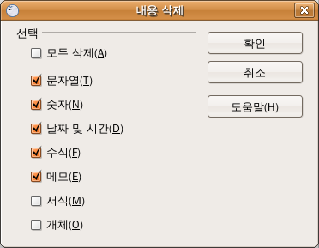
그림24: 내용 삭제 대화 상자

셀 안의 모든 데이터 교체하기
셀 안의 데이터를 제거하고 새 데이터를 삽입하려면 단순히 이전 데이터 위에 덮어쓰기를 하면 됩니다. 그러면 새 데이터가 기존 서식에 맞춰 입력됩니다.

셀 안의 데이터 일부 변경하기
때로는 데이터 전부를 제거하지 않고 셀 내용의 일부만 변경해야 할 때도 있습니다. 예를 들어 “보라빛 향기”를 “초록빛 향기”로 바꾼다면 이전 내용을 전부 삭제하고 새로 입력하는 것보다 필요한 부분만 변경하는 것이 편리할 것입니다.
이 작업은 위에서 설명한 방법과 거의 흡사합니다. 다만 먼저 마우스 커서를 셀 안에 위치시켜야 합니다. 그런 뒤, 다음 두 가지 방법의 하나를 사용합니다.

키보드 이용하기
셀을 선택하고 F2 키를 눌러 커서를 셀의 끝에 위치시킵니다. 그리고 키보드 화살표 키를 이용해 수정하려는 문자 위치로 커서를 이동시킵니다.

마우스 이용하기
마우스로 두 번 클릭하여 셀을 선택하고 수정하려는 위치에 커서를 위치시키거나 한 번 클릭하여 셀을 선택하고, 입력 줄을 선택한 다음 수정하려는 위치에 커서를 위치시킵니다.

데이터 서식
여러 가지 방법을 이용해 캘크 데이터에 서식을 적용할 수 있습니다. 셀 스타일을 이용하여 해당 스타일을 사용한 셀들의 서식을 자동으로 변경할 수 있고, 각 셀에 수동으로 서식을 적용할 수도 있습니다. 자주 사용하는 서식은 도구 모음의 아이콘을 이용해 적용할 수 있습니다. 더 자세한 설정을 하려면 셀을 선택하고, 마우스 우클릭을 한 뒤 셀 서식을 선택합니다. 그러면 셀 서식에 관한 모든 설정을 할 수 있는 셀 서식 대화 상자가 호출됩니다.
참고 | 이 장에서 설명하는 모든 설정은 스타일과 서식 창을 이용해 스타일로 설정할 수도 있습니다. 이에 대한 더 자세한 사항은 캘크 안내서 제10장(캘크에서 스타일 사용하기)를 참조하십시오.

여러 줄의 텍스트에 서식 적용하기
자동으로 텍스트 줄 바꾸기나 수동 줄 나누기를 이용해 한 셀에 여러 줄의 텍스트를 입력할 수 있습니다. 이러한 방법들은 여러 가지 상황에 유용합니다.

자동으로 텍스트 줄 바꾸기 이용하기
텍스트가 셀의 끝에 다다랐을 때 자동으로 줄 바꿈을 하도록 설정하려면, 셀을 선택하고 셀 서식을 선택합니다.(또는 메뉴 막대에서 서식 > 셀을 선택하거나 Ctrl+1을 누릅니다. 맞춤 탭(그림 25)의 속성 부분에서 자동으로 텍스트 줄 바꾸기를 선택합니다. 그러면 그림 26에서 보는 것과 같이 자동으로 줄 바꿈이 됩니다.
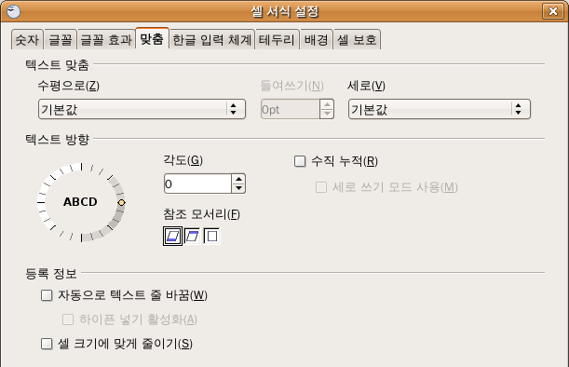
그림 25: 셀 서식 대화상자에서 정렬 부분
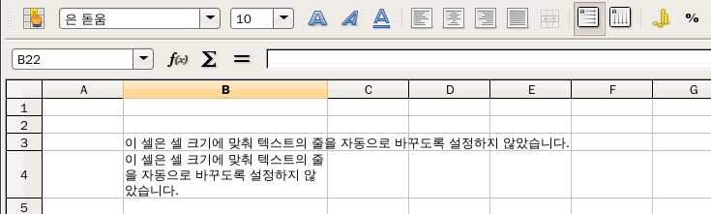
그림 26: 자동으로 텍스트 줄 바꾸기

수동 줄 나누기 이용하기
셀에 데이터를 입력하는 도중 수동으로 줄 나누기를 하려면 Ctrl+Enter를 누릅니다. 이 방법은 입력줄에서는 동작하지 않습니다. 따라서 셀을 두 번 클릭한 다음 셀에서 줄 나누기를 할 위치에 커서를 위치시켜야 합니다.
수동으로 줄 나누기를 해도 셀의 너비는 변하지 않습니다. 그림 27은 첫 줄을 다음에 두 번 줄 나누기를 한 화면입니다.
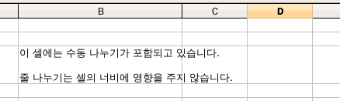
그림 27: 셀에서 수동 줄 나누기하기

셀에 맞춰 텍스트 크기 줄이기
셀 너비에 맞춰 데이터의 글꼴 크기를 자동으로 조정하려면 셀 서식 대화상자(그림 25)에서 셀 크기에 맞게 줄이기를 선택합니다. 그러면 그림 28과 같이 자동으로 텍스트의 크기가 조절됩니다.
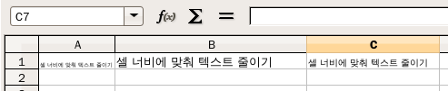
그림 28: 셀 크기에 맞춰 글꼴 크기 줄이기

숫자 서식
서식 도구 모음의 아이콘들을 이용해 숫자에 서식을 적용할 수 있습니다. 셀을 클릭하고 원하는 아이콘을 클릭합니다.

그림 29: 숫자 서식 아이콘. 왼쪽에서 오른쪽으로 통화, 퍼센트, 날짜, 지수, 표준, 소수점 자리 추가, 소수점 자리 삭제
더 자세한 설정을 하거나 다른 숫자 서식을 선택하려면 셀 서식 대화 상자에서 숫자 탭을 선택합니다(그림 30).
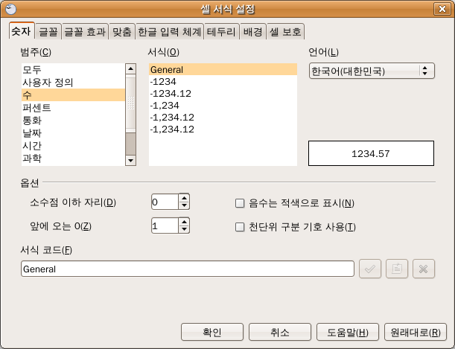
그림 30: 셀 서식 > 숫자
- 분류 목록에서 데이터에 적용한 데이터 유형을 선택합니다.
- 소수점 이하 자리와 앞에 오는 0항목에 값을 입력합니다.
- 사용자 서식 코드를 입력합니다.
언어 설정에서 날짜 표시 형식이나 통화 표시 등과 같은 지역 설정을 선택할 수 있습니다.

글꼴 서식
셀에 사용할 글꼴을 빠르게 선택하려면, 셀을 선택하고 서식 도구 모음의 글꼴 이름 상자에서 작은 화살표를 클릭한 다음 글꼴 목록에서 원하는 글꼴을 선택합니다.
팁 | 글꼴 이름에 미리 보기를 표시하거나 미리 보기 기능을 끄려면 주 메뉴에서 도구 > 옵션 > OpenOffice.org > 보기를 선택합니다. 대화 상자의 글꼴 목록 영역에서 글꼴 미리 보기 표시 항목을 선택하거나 선택 해제합니다. 이에 대한 더 자세한 사항은 캘크 안내서의 부록 D(캘크 설정과 개인화)를 참조하십시오.
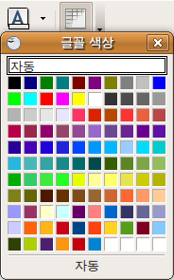
글꼴 크기는 서식 도구 모음의 글꼴 크기 상자 옆에 있는 화살표를 클릭하여 선택합니다. 그 외에 굵게, 기울이기, 밑줄 등의 아이콘을 이용해 다른 서식을 적용할 수 있습니다.
글꼴 색상을 선택하려면 글꼴 색상 아이콘 옆의 화살표를 클릭해 색상 팔레트를 호출합니다. 이 팔레트에서 원하는 색상을 선택합니다.
(사용자 색상을 추가/편집/삭제하려면 도구 > 옵션 > OpenOffice.org > 색상 페이지를 이용합니다. 더 자세한 사항은 캘크 안내서의 부록 D를 참조하십시오.)
셀에 언어는 셀 서식 대화 상자의 글꼴 탭에서 설정합니다. 이는 여러 언어를 사용한 문서에서 맞춤법 검사를 올바르게 하고자 할 때 유용합니다. 글꼴 효과 탭에서는 글꼴에 다양한 효과를 줄 수 있습니다. 이에 대한 더 자세한 내용은 캘크 안내서의 제10장을 참조하십시오.

셀 테두리 서식
셀 테두리의 선 모양이나 색상을 간단히 선택하려면 서식 도구 모음의 선 모양이나 선 색상 아이콘의 작은 화살표를 사용합니다. 화살표를 누르면 선택할 수 있는 테두리나 색상 팔레트가 표시됩니다.
셀 테두리와 텍스트 간의 간격, 그림자 설정 등의 고급 설정을 하려면 셀 서식 대화상자의 테두리 탭을 이용합니다. 이에 대한 더 자세한 사항은 캘크 안내서의 제10 장을 참조하십시오.
참고 | 셀 테두리 속성은 지정한 셀에만 적용되며, 해당 속성을 적용한 셀에서만 변경할 수 있습니다. 예를 들어 C3 셀에 위쪽 테두리를 적용시켰다면, 그것이 C2 셀에 아래쪽 테두리를 만든 것과 비슷해 보일지라도 C3 셀에서만 제거할 수 있습니다.

셀 배경 서식
셀의 배경색을 간단히 선택하려면 서식 도구 모음의 배경색 아이콘 옆에 있는 작은 화살표를 사용합니다. 화살표를 클릭하면 글꼴 색상 팔레트와 비슷한 색상 팔레트가 표시됩니다.
(사용자 색상을 생성하려면 도구 > 옵션 > OpenOffice.org > 색상 페이지를 이용합니다. 이에 대한 더 자세한 사항은 부록 D를 참조하십시오.)
셀 서식 대화상자의 배경 탭에서 설정을 변경할 수도 있습니다. 이에 대한 더 자세한 사항은 캘크 안내서 제10장을 참조하십시오.

셀과 시트 자동 서식
자동 서식 기능을 이용하면 셀 서식 모음을 간단히 시트나 선택한 셀 범위에 적용시킬 수 있습니다.
- 서식을 적용할 셀을 행/열 머리와 함께 선택합니다.
- 주 메뉴에서 서식 > 자동 서식을 선택합니다.
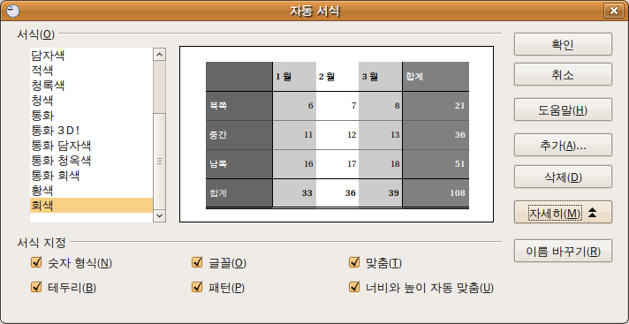
그림 31: 자동 서식 선택하기
- 자동 서식 페이지에서 숫자 형식, 글꼴, 맞춤, 테두리, 패턴, 너비와 높이 자동 맞춤 등의 속성을 선택하려면 자세히 버튼을 누르고, 원하는 항목을 선택하거나 선택 해제합니다.
- 모든 설정을 끝내고 확인을 누릅니다.
셀 내용의 색상에 아무런 변화가 없다면 주 메뉴에서 보기 > 값 강조를 선택합니다.

새 자동 서식 정의하기
모든 스프레드시트에서 사용할 수 있는 새 자동 서식을 정의할 수 있습니다.
- 시트에 서식을 설정합니다.
- 주 메뉴에서 편집 > 모두 선택을 선택합니다.
- 서식 > 자동 서식을 선택하고 추가 버튼을 누릅니다.
- 자동 서식 추가 대화 상자의 이름 상자에 새 서식의 이름을 입력합니다.
- 확인을 눌러 새 서식을 저장하면, 자동 서식 대화상자의 서식 목록에 새 자동 서식이 표시됩니다.

테마를 이용한 스프레드시트 서식
캘크에는 스프레드시트에 바로 적용할 수 있도록 미리 정의된 서식 테마가 포함되어 있습니다.
이러한 테마는 사용자가 추가하거나 수정할 수 없습니다. 하지만 테마를 스프레드시트에 적용하고 나서 스타일을 수정할 수는 있습니다.
스프레드시트에 테마를 적용하려면
- 도구 도구 모음에서 테마 선택 아이콘을 클릭합니다.(만약 이 도구 모음을 볼 수 없다면 주 메뉴에서 보기 > 도구 모음 > 도구를 선택하여 표시합니다.)
그러면 테마 선택 대화 상자가 표시됩니다. 이 대화 상자에는 전체 스프레드시트에 적용할 수 있는 테마 목록이 표시됩니다. 그리고 스타일과 서식 창에는 각 셀에 대한 사용자 스타일 목록이 표시됩니다.
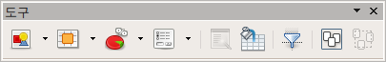
- 테마 선택 대화 상자에서 스프레드시트에 적용할 테마를 선택합니다. 테마를 선택하는 즉시, 사용자 스타일 속성의 일부는 열린 스프레드시트에 적용되어 표시됩니다.
- 확인 버튼을 누릅니다.

데이터 숨기기와 표시하기
특정 요소를 숨기면 해당 요소는 보거나 인쇄할 수 없습니다. 하지만 숨겨진 요소 주변을 선택하여 숨겨진 요소를 선택할 수 있고, 복사 등의 작업도 할 수 있습니다. 예를 들어 B 열이 숨겨졌다면, A 열과 C 열을 선택하면 B 열도 선택이 됩니다. 숨긴 요소를 다시 표시하려면 숨긴 과정을 반대로 진행합니다. 그러면 해당 요소가 표시됩니다.
시트, 행, 열 등을 숨기거나 표시하려면 서식 메뉴의 옵션을 사용하거나 마우스 우클릭을 하여 문맥 메뉴를 이용합니다. 예를 들어 열을 숨기려면 먼저 열을 선택하고 주 메뉴에서 서식 > 열 > 숨기기를 하거나 열의 머리에서 마우스 우클릭을 한 뒤 숨기기를 선택합니다.
선택한 셀을 숨기거나 표시하려면, 주 메뉴에서 서식 > 셀을 선택하거나 마우스 우클릭을 한 뒤 셀 서식을 선택합니다. 셀 서식 대화 상자에서 셀 보호 탭으로 이동합니다.
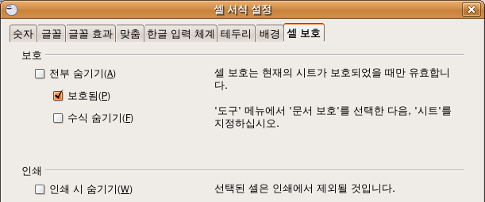
그림 32: 셀 숨기기와 표시하기

아웃라인 그룹 컨트롤
같은 셀을 숨기거나 표시하는 작업을 반복하는 경우, 셀 숨기기/표시하기를 위한 컨트롤 영역에 아웃라인 그룹을 추가하여 편리하게 사용할 수 있습니다.
셀의 내용이 일정한 규칙을 가지고 있다면 데이터 > 그룹과 개요 > 자동 아웃라인을 이용하여 규칙에 기초한 아웃라인 컨트롤을 추가합니다. 아니면, 수동으로 아웃라인 그룹을 설정할 수도 있습니다. 그룹으로 묶을 셀을 선택한 다음 데이터 > 그룹과 개요 > 그룹을 선택합니다. 그리고 그룹 대화 상자에서 선택된 셀들을 열 또는 행으로 그룹 지을지 결정합니다.
대화 상자를 닫으면 아웃라인 그룹 컨트롤이 행이나 열 머리와 편집창의 경계 사이에 표시됩니다. 컨트롤은 파일 관리자의 트리 구조처럼 표시되며 숨기려면 주 메뉴에서 데이터 > 아웃라인 > 자세한 내용 숨기기를 선택합니다. 이 컨트롤은 화면에서만 사용되며 인쇄되지는 않습니다.
기본 아웃라인 컨트롤은 그룹의 시작 부분에 더하기와 빼기 기호가 있어, 이를 이용해 셀을 표시하거나 숨길 수 있습니다. 하나의 그룹 안에 여러 단계의 하위 그룹이 있는 경우 컨트롤 영역에 단계별 번호가 표시됩니다.
그룹을 삭제하려면 삭제하려는 그룹이 속한 셀 영역에 마우스를 위치시키고 주 메뉴에서 데이터 > 그룹 및 아웃라인 > 그룹 해제를 선택합니다. 시트에 있는 모든 그룹을 한꺼번에 삭제하려면 데이터 > 그룹 및 아웃라인 > 제거를 선택합니다.

그림 33: 아웃라인 그룹 컨트롤

셀 필터링하여 표시하기
필터는 특정 조건에 맞는 항목을 표시하기 위한 조건들이 나열된 목록입니다. 주 메뉴의 데이터 > 필터 메뉴에는 세 유형의 하위 메뉴가 있습니다.
자동 필터는 각 열의 최상단 행에 일반적으로 사용되는 필터를 포함한 드롭다운 목록을 추가합니다. 이는 선택된 셀 중에서 유일한 항목들을 필터링 조건으로 포함하기 때문에 상당히 편리하게 사용할 수 있습니다. 이 필터는 주로 숫자로 된 텍스트를 필터링하는데 많이 사용됩니다.
그 외에 모든 항목, 상위 10개 항목, 표준 필터( 셀이 비어 있는지 여부에 따라 필터링) 등의 추가 필터가 포함되어 있습니다. 이 필터의 단점은 제한된 기능에 있습니다. 자동 필터는 정규식을 지원하지 않으며, 비슷한 값을 묶어서 표시할 수도 없습니다.
표준 필터는 자동 필터보다 다소 복잡합니다. 필터에 최대 3개의 조건을 설정할 수 있으며 각 조건을 AND 나 OR 연산자로 묶어 사용할 수 있습니다. 표준 필터는 주로 숫자 데이터에 많이 사용되며, =, <, > 등의 조건 연산자를 이용해 텍스트 필터링을 할 수도 있습니다.
표준 필터의 다른 조건 연산자에는 최대/최소값, 퍼센트 옵션이 포함되어 있습니다. 이러한 표준 필터를 잘 활용하면 확장된 자동 필터처럼 사용할 수도 있습니다.
고급 필터는 표준 필터와 비슷한 구조로 되어 있지만, 조건의 개수에 제한이 없으며 대화 상자에 조건이 미리 입력하지 않습니다. 대신 시트의 빈 영역에 조건을 입력하고, 고급 필터 도구가 이를 참조하여 필터링을 합니다.

데이터 정렬하기
정렬 기능은 시트 안의 표시된 셀을 정렬하는 기능입니다. 캘크에서는 세 개의 조건으로 정렬할 수 있으며 이 조건들은 한 번에 하나씩만 적용할 수 있습니다. 정렬 기능은 특정 항목을 찾는데 유용하며, 데이터를 필터링한 다음에 사용하면 더 강력합니다.
그 외로 새로운 정보를 입력할 때 정렬 기능을 사용하면 유용합니다. 데이터 목록이 굉장히 길 경우 원래 입력해야 할 자리에 항목을 입력하지 않고, 시트의 맨 아래에 새로운 항목을 입력한 뒤 정렬 기능을 이용해 시트를 업데이트하면 편리합니다.
정렬할 셀을 선택한 다음 주 메뉴에서 데이터 > 정렬 메뉴를 선택합니다. 선택된 셀은 상위 세 행이나 열을 기준으로 순차(A-Z, 1-9) 또는 역순(Z-A, 9-1)으로 정렬됩니다.
정렬 대화상자의 옵션 탭에서 다음과 같은 옵션들을 설정할 수 있습니다.
대소문자 구별
같은 단어를 가진 두 개의 항목이 있을 경우, 대문자로 시작되는 항목이 소문자로 시작되는 항목 앞에 위치하게 됩니다.
범위에 열 레이블이 포함됨
열의 머리 부분은 정렬하지 않습니다.
서식 포함
셀의 서식이 셀 내용과 함께 이동됩니다. 서식을 이용해 셀의 유형을 구별할 때 이 옵션을 사용합니다.
다음으로 결과 복사
정렬된 결과를 붙여 넣을 다른 스프레드시트 주소를 설정합니다. 지정한 영역의 셀 수가 필요한 셀 수보다 적으면 지정한 영역을 넘어 붙여 넣기되며, 지정한 영역에 다른 데이터가 있는 경우 정렬이 되지 않습니다.
사용자 정의 정렬 순서
드롭다운 메뉴에서 미리 정의된 정렬 순서 중 하나를 선택합니다. 이 정렬 순서는 주 메뉴의 도구 > 옵션 > OpenOffice.org Calc > 정렬 목록에서 정의할 수 있습니다.
방향
행을 기준으로 정렬할지 열을 기준으로 정렬할지 설정합니다. 기본값은 열을 기준으로 정렬하는 것입니다.

인쇄하기
캘크에서의 인쇄는 오픈오피스의 다른 프로그램과 거의 같습니다(제10장 참조). 하지만 다른 프로그램들과 달리 인쇄 준비 과정을 제공합니다.
주 메뉴에서 파일 > 인쇄를 눌러 인쇄 대화상자(그림 34)를 열고 시트 인쇄와 같은 캘크만의 인쇄 옵션을 선택합니다.
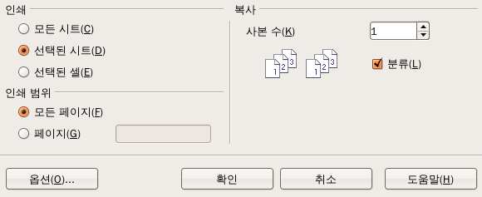
그림 34. 인쇄 대화 상자의 일부
인쇄 대화 상자의 왼쪽 아래쪽에 있는 옵션 버튼을 누르면 프린터 대화 상자가 열립니다. 이 대화상자에는 그림 35와 같이 빈 페이지 출력 안함과 선택한 시트만 인쇄 옵션이 있습니다.
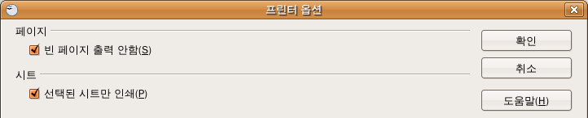
그림 35. 프린터 옵션 대화 상자

인쇄할 시트 선택하기
하나 이상의 시트를 선택해서 인쇄할 수 있습니다. 이는 여러 개의 시트를 가진 큰 스프레드시트에서 특정 시트만 인쇄하려고 할 때 매우 유용합니다. 예를 들어 회계 장부에는 추가 수당에 대한 기록이 매월 한 시트씩 있습니다. 이 스프레드시트에서 11월과 12월 시트를 인쇄하려면 다음 절차에 따르십시오.
- 11월 시트로 이동합니다. Control 키를 누른 상태에서 12월 시트 탭을 클릭합니다.
- 주 메뉴에서 파일 > 인쇄를 선택하고 대화상자에서 옵션 버튼을 클릭합니다.
참고 | 인쇄 대화상자의 옵션은 등록 정보 항목과 다릅니다. 등록 정보 항목은 프린터의 설정에 대한 것이고 옵션 항목은 오픈오피스의 설정에 대한 것 입니다.
- 선택된 시트만 인쇄 옵션을 클릭합니다. 이 옵션은 인쇄 미리 보기, 내보내기, 스프레드시트 인쇄에 영향을 미칩니다. 확인 버튼을 눌러 인쇄합니다.
주의 | 인쇄를 위해 시트를 선택한 채로 그대로 놓아두면, 인쇄 후에 시트에 데이터를 입력하면 모든 시트에 해당 데이터가 입력되므로 주의해야 합니다.

페이지 순서, 상세 내용, 배율 선택하기
페이지 순서나 인쇄 배율을 선택하려면
- 주 메뉴에서 서식 > 페이지를 선택합니다.
- 시트 탭을 선택합니다(그림 36).
- 필요한 사항을 설정한 다음 확인 버튼을 누릅니다.

페이지 순서
페이지의 인쇄 순서를 설정할 수 있습니다. 이는 특히 큰 문서에서 유용한데, 예를 들어 문서를 특정 순서로 인쇄해야 할 때 인쇄 순서를 조정하면 시간을 절약할 수 있습니다. 하나 이상의 페이지를 포함한 시트에서 먼저 첫 번째 행이 있는 페이지를 인쇄하고, 그 다음 행이 있는 페이지를 인쇄하는 식으로 행별로 인쇄할 수 있습니다. 혹은 페이지 순서 대화상자(그림 36)의 오른쪽 위에 표시된 그림처럼 열별로 인쇄할 수도 있습니다.
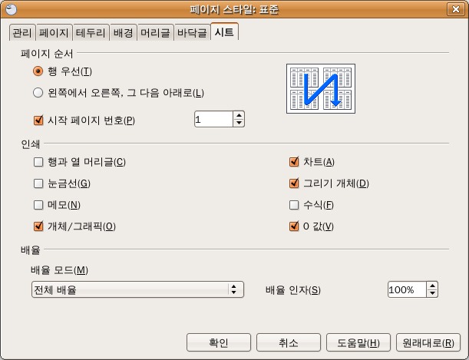
그림 36. 페이지 스타일 대화 상자의 시트 탭

인쇄
페이지 탭에서 다음 항목들을 설정할 수 있습니다.
- 열과 행 머리
- 시트 격자—셀의 테두리를 이용해 격자처럼 인쇄
- 메모—스프레드시트 각 페이지에 있는 메모를 셀 참조에 맞춰 인쇄
- 개체 및 그림
- 차트
- 그리기 개체
- 수식—셀의 값 대신 셀 적용된 수식을 인쇄
- 0 값—0 값을 가진 셀 인쇄
참고 | 인쇄의 자세한 옵션은 페이지 속성의 일부이므로, 페이지 스타일 속성의 한 부분이 됩니다. 따라서 페이지 스타일을 이용하면 스프레드시트 안의 시트 인쇄 속성을 손쉽게 바꿀 수 있습니다.

배율
배율 기능을 이용해 인쇄될 페이지의 수를 조절할 수 있습니다. 이는 빽빽하게 인쇄해야 하는 큰 분량의 데이터를 인쇄하거나, 시력이 안 좋은 사용자를 위해 글씨가 크게 보이도록 인쇄해야 할 경우에 유용합니다.
- 출력물의 크기 줄이기/늘이기—데이터의 배율을 조정하여 출력물의 크기를 크게 하거나 작게 만들 수 있습니다. 예를 들어 네 페이지로 된 시트를 50% 배율로 인쇄하면 한 페이지에 모두 인쇄할 수 있습니다.
- 출력 페이지 수에 맞춰 인쇄 범위 조정하기—출력물의 페이지 수를 고정하고 그 수에 맞춰 인쇄물의 배율을 조정합니다. 이 옵션은 출력물의 배율을 줄이는 데에만 사용할 수 있으며, 출력물의 배율을 확대하려면 줄이기/늘이기 옵션을 사용해야 합니다.
- 너비/높이에 인쇄 범위 맞추기—출력물에 포함될 각 페이지의 높이나 너비를 결정합니다.

인쇄 범위 사용하기
인쇄 범위를 설정하는 방법은 다양한 용도로 사용됩니다. 예를 들어 데이터의 일부만 인쇄하거나 각 페이지의 선택한 열이나 행만을 인쇄하는 데 사용됩니다. 인쇄 영역 사용에 관한 더 자세한 내용은 캘크 안내서의 제5장(인쇄, 내보내기, 이메일로 보내기)를 참조하십시오.

인쇄 범위 설정하기
새로운 인쇄 범위를 정의하거나 기존 인쇄 범위를 수정하려면
- 인쇄영역으로 설정할 셀 범위를 선택합니다.
- 서식 > 인쇄 범위 > 정의를 선택합니다.
그러면 화면에 페이지 나누기 줄이 표시됩니다.
팁 | 주 메뉴의 파일 > 페이지 미리 보기를 이용해 인쇄 영역을 확인할 수 있습니다. 미리 보기에는 인쇄될 영역의 셀만 표시됩니다.

인쇄 범위 제거하기
시트 전체를 인쇄하려는 경우 정의된 인쇄 범위를 제거해야 합니다.
주 메뉴에서 서식 > 인쇄 범위 > 제거를 선택합니다. 그러면 시트 내의 모든 인쇄 범위가 제거됩니다. 인쇄 범위를 제거하면 페이지 나누기 줄은 사라집니다.

모든 페이지의 특정 열이나 행 인쇄하기
여러 페이지를 가진 시트 인쇄할 때 모든 페이지에 특정 열이나 행을 반복해서 인쇄하도록 설정할 수 있습니다.
예를 들어 모든 페이지의 A 열의 상위 두 행을 인쇄하려면 다음 방법을 따라 합니다.
- 주 메뉴에서 서식 > 인쇄 범위 > 편집을 선택합니다. 인쇄 범위 수정 대화 상자에서 행 반복 부분의 텍스트 상자에 반복하려는 행 값을 입력합니다. 예를 들어 1~4행을 반복 인쇄하려면 $1:$4를 입력합니다. 그러면 행 반복 목록이 - 없음 - 에서 - 사용자 정의 -로 변경됩니다.
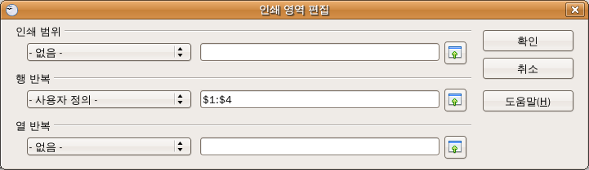
그림 37: 반복 인쇄할 행 지정하기
- 마찬가지로 열 반복 상자에 반복 인쇄할 열 번호를 입력합니다. 예를 들어 A 열을 반복 인쇄하려면 A를 입력합니다. 그러면 왼쪽의 열 반복 목록이 - 없음 - 에서 - 사용자 정의 -로 바뀝니다.
- 확인 버튼을 누릅니다.
참고 | 선택된 셀이 포함된 행은 모두 반복 인쇄되므로, 반복 인쇄할 행 전체를 선택할 필요는 없습니다.

페이지 나누기
페이지 수동 나누기라는 인쇄 범위 보다 좀 더 강력한 도구를 사용해 인쇄물의 페이지를 수동으로 나눌 수 있습니다. 페이지 수동나누기는 데이터를 원하는 형태로 인쇄하는데 유용합니다. 선택된 셀의 위쪽으로 수평 페이지 나누기를 삽입할 수도 있고, 아니면 왼쪽에 수직 나누기를 삽입할 수도 있습니다.

페이지 나누기 삽입하기
페이지 나누기를 삽입하려면
- 페이지 나누기를 시작할 셀로 이동합니다.
- 주 메뉴에서 삽입 > 페이지 나누기를 선택합니다.
- 열 나누기나 행 나누기를 선택합니다.
그러면 페이지 나누기가 설정됩니다.
행 나누기
행 나누기를 선택하면 선택한 셀 위쪽으로 페이지 나누기가 생성됩니다. 예를 들어 H15 셀을 선택하고 페이지 나누기를 하면, 14행과 15행 사이에 페이지 나누기가 생성됩니다.
열 나누기
열 나누기를 선택하면 선택된 셀 왼쪽에 페이지 나누기가 생성됩니다. 예를 들어 H15 셀을 선택하고 페이지 나누기를 하면, G 열과 H 열 사이에 페이지 나누기가 생성됩니다.
팁 | 모니터 화면에서 페이지 나누기를 좀 더 명확하게 보려면 페이지 나누기의 색상을 변경합니다. 주 메뉴에서 도구 > 옵션 > OpenOffice.org > 표시 형식 페이지에서 스크롤을 내려, 스프레드시트 부분에서 페이지 나누기 항목의 색상을 변경합니다.

페이지 나누기 삭제하기
페이지 나누기를 삭제하려면
- 삭제하려는 페이지 나누기가 위치한 셀로 이동합니다.
- 주 메뉴에서 편집 > 페이지 나누기 삭제를 선택합니다.
- 행 나누기나 열 나누기를 선택합니다.
그러면 페이지 나누기가 제거됩니다.
참고 | 한 페이지에 여러 개의 행 나누기나 열 나누기가 존재할 수 있습니다. 이러한 여러 개의 페이지 나누기를 제거하려면, 각 페이지 나누기를 따로따로 제거해야 합니다. 이러면 간혹 헷갈리는 경우가 발생할 수도 있습니다. 예를 들어 페이지에 행 나누기가 설정된 경우 편집 > 페이지 나누기 항목의 행 나누기 항목이 비활성화되어 있을 수도 있습니다.  페이지 나누기를 제거하려면 페이지 나누기가 있는 곳의 셀로 이동해야 합니다. 예를 들어 H15에서 행 나누기를 설정했다면 D15에서는 해당 행 나누기를 제거할 수 없고 H 행으로 이동한 다음 제거해야 합니다.

머리글과 바닥글
머리글과 바닥글은 인쇄를 위해 시트 영역 바깥 위쪽과 아래쪽에 미리 정의된 텍스트입니다. 머리글과 바닥글은 같은 방법으로 설정할 수 있습니다.
머리글과 바닥글은 페이지 스타일에 할당되어 있습니다. 스프레드시트에 여러 가지의 페이지 스타일을 적용하고 각 시트에 다른 페이지 스타일을 적용할 수 있습니다. 이에 대한 더 자세한 사항은 캘크 안내서의 제10장을 참조하십시오.
머리글이나 바닥글을 설정하려면
- 머리글이나 바닥글을 설정할 시트로 이동합니다.
- 주메뉴에서 서식 > 페이지를 선택합니다.
- 머리글이나 바닥글 탭을 선택합니다(그림 38).
- 머리글(바닥글) 삽입 항목을 선택합니다.
이 대화상자에서 여백, 간격, 머리글이나 바닥글의 높이 등을 설정할 수도 있습니다. 높이 자동 맞춤 항목을 선택하면 머리글이나 바닥글의 높이가 자동으로 조정됩니다.
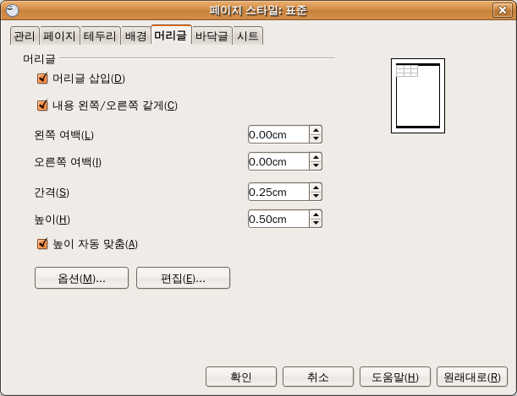
그림 38: 머리글 대화 상자
여백
머리글이나 바닥글을 페이지의 좌우 끝에서 얼마만큼의 거리를 두고 인쇄할 것인가를 설정합니다.
간격
머리글이나 바닥글을 시트에서 얼마나 떨어뜨려 인쇄할 것인가에 대한 설정을 할 수 있습니다. 따라서 간격을 1cm으로 설정하면 머리글이나 바닥글이 시트에서 1센티미터 떨어져서 인쇄됩니다.
높이
머리글이나 바닥글의 크기를 설정합니다.

머리글이나 바닥글 외양
머리글이나 바닥글의 모습을 변경하려면 자세히 버튼을 클릭합니다. 이 대화 상자(그림 39)에서 머리글이나 바닥글의 배경색, 테두리 등을 선택할 수 있습니다. 이에 대한 더 자세한 사항은 캘크 안내서의 제10장(캘크에서 스타일 사용하기)를 참조하십시오.
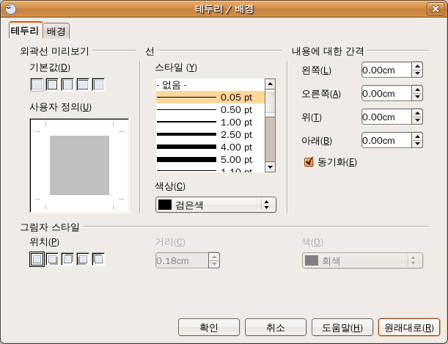
그림 39: 머리글/바닥글의 테두리/배경

머리글이나 바닥글의 내용
캘크의 머리글이나 바닥글에는 세 가지의 내용이 들어가며, 각 항목에는 다른 내용이 들어가게 됩니다.
머리글이나 바닥글의 내용을 설정하려면 페이지 스타일 대화 상자(그림 38)에서 머리글이나 바닥글 탭을 클릭하고 대화 상자에서 편집 버튼을 클릭하여 머리글이나 바닥글 대화상자(그림 40)를 엽니다. 주 메뉴에서 편집 > 머리글 및 바닥글을 선택하는 것으로도 같은 대화 상자를 열 수 있습니다.
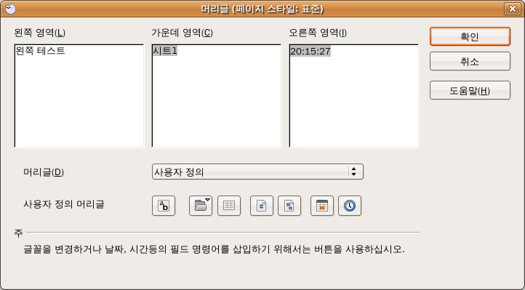
그림 40: 머리글/바닥글 내용 편집
영역
각 영역은 서로 다른 정보들을 담게 됩니다.
머리글
드롭다운 목록에서 미리 정의된 항목들 중 하나를 선택할 수도 있고, 아래쪽 버튼을 이용하여 머리글을 직접 작성할 수도 있습니다.(바닥글의 경우에도 같습니다.)
사용자 정의 머리글
영역(좌측, 가운데, 우측)을 클릭하고 사용자 정의 머리글에 있는 버튼들을 이용해 요소를 추가하거나 텍스트 속성을 변경합니다.
텍스트 속성 대화상자 열기
전체 페이지 수 삽입
파일명 필드 삽입
데이터 필드 삽입
시트명 필드 삽입
시간 필드 삽입
현재 페이지 번호 삽입

